**Esercizi Database associazioni N a N con passaggio al modello logico**

**Esempio 1 svolto**

Dato questo livello concettuale o modello E/R relativo ad una università dove gli studenti sostengono esami relativi ai corsi seguiti e i corsi appartengono varie facoltà. Uno studente sostiene più corsi e ogni corso è sostenuto da più studenti (n a n), ogni facoltà ha più corsi e ogni corso appartiene ad una facoltà.

DENOMINAZIONE

N1

1

MATRICOLA

NOME

INDIRIZZO

DATA_NAS

CODICE_FACOLTA’

SEDE

STUDENTE

FACOLTA’

CORSO

N1

CODICE_CORSO

N

DENOMINAZIONE

SOSTIENE

DATA_ESAME

VOTO_ESAME

DOCENTE

Quando siamo in presenza di una associazione N a N e tra le due entità (STUDENTE e CORSO) coinvolte viene creata una nuova tabella che contiene una sua chiave primaria (non necessariamente perché la chiave primaria potrebbe essere la chiave composta da matricola e codice_corso) e le due chiavi primarie delle due entità che diventano però chiavi esterne in questa nuova tabella.  
In questo caso specifico tra **STUDENTE** e **CORSO** esiste una relazione **N** a **N** e l’associazione **SOSTIENE** diventa una tabella con una chiave primaria (ID), **matricola** e **codice**_**corso** chiavi esterne di STUDENTE e CORSO, oltre a due campi **data_esame** e **voto_esame.**

* Passare al modello logico utilizzando il DBMS Access.
* Creare le tabelle
* Creare i legami tra le chiavi con i vincoli di integrità
* Inserire le istanze (almeno 5 record per tabella)

Esempio risultante di modello logico

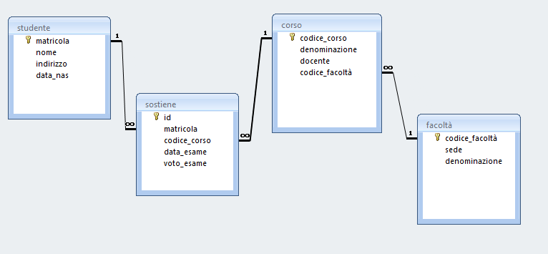

Esercizi da svolgere

Provare l’esercizio svolto, svolgere i seguenti casi

* Un attore recita in film
* Ciclista gareggia in gare

Infine creare un associazione N a N a scelta.